**深 圳 大 学 实 验 报 告**

**课程名称： 电路与电子学**

**实验名称： 一阶电路**

**学院：计算机与软件学院 专业： 计算机科学与技术（创新班）**

**报告人： 何泽锋 学号： 2022150221 班级： 高性能特色班**

**同组人： 张少南**

**指导教师： 杨烜**

**实验时间： 2023年10月27日**

**实验报告提交时间： 2023年10月31日**

**教务处制**

**一．实验目的**

（1）熟悉双踪示波器、函数电源的使用。

（2）观察一阶电路中电压和电流的波形，并了解电路参数对波形的影响。

**二．实验步骤与结果**

任务一 示波器、函数电源的使用

1.步骤：

①按照实验要求，分别用示波器观察函数电源输出的正弦波、方波和三角波

②调整函数电源输出信号的频率至500Hz，调整至5V，即峰-峰值之间为5V，此处实验时理解错为峰值，因此实际采用的峰-峰值为10V

③输出对应波形，在示波器上求均值即实测有效值，实验数据如下：

表1 函数电源输出电压的测量



④实验波形图：

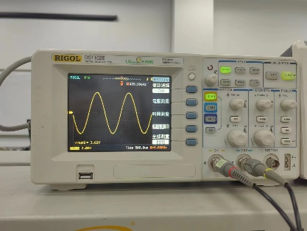 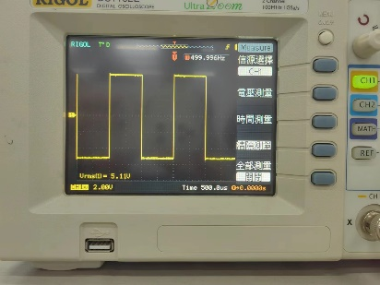 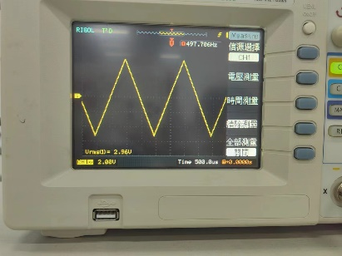

图1 正弦波、方波、三角波的波形图

2.实验数据及分析

根据输入可知，各个波形的峰值都是5V。

分别计算各个波形的理论值：

①正弦波：

根据计算公式：

$$U=\sqrt{\frac{1}{T}\int_{0}^{T}{u^{2}(t)}dt}=\frac{U_{m}}{\sqrt{2}}=3.54$$

②方波：

方波在半个周期内输出电压恒定，且下半个周期等大方向，可知方波的理论值U与输入值相等

$$U=5V$$

③三角波：

同理根据公式计算可得三角波有效值，

$$U=\frac{U_{m}}{\sqrt{3}}=2.89V$$

3.实验结果分析

由实验数据可知，本次实验数据的实际值与理论值有较小差异，当不同波形间的计算差相差较大。可以明显看出，方波的实测值与理论值最为接近，而三角波具有较大的差值。估计是示波器对不同波形的接受信号有一定差异，并且正弦波和三角波的有效值还需要通过计算得到，方波则较为直接。还有其他原因可能是电路接触的问题，实验使用的示波器并不能很好的和导线相连，推测会造成一定影响。再者实验使用的函数电源输出也不一定稳定，可能受到电源输入影响。

任务二 一阶RC电路

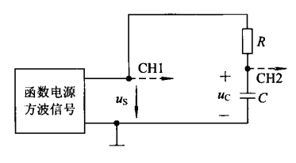 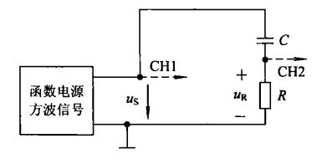

图2 观察RC电路的uc波形 图3 观察RC电路的uR波形

I.测量电容两段电压

1.步骤：

①先按照图2相连，将函数电源调整成方波输出，并且频率调整为500Hz，此处实验未采用课本中的峰-峰值为2V，而是采用了峰值为2V，即实际峰-峰值为4V。选择1uF的电容接入电路，并从元件箱EEL-52中选择调整范围在0-900Ω的电阻R

②根据要求分别记录R=100Ω，R=200Ω,R=900Ω的uc波形。

③实验波形结果如下：

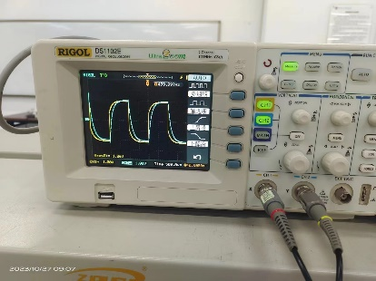 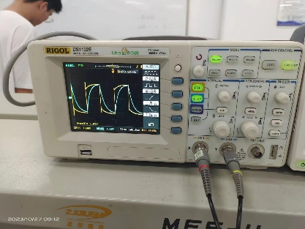 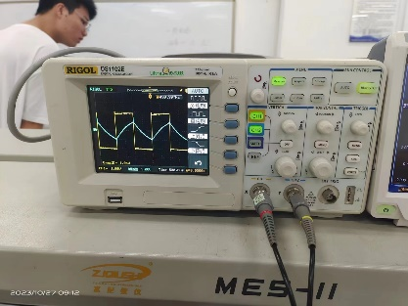

2. 实验数据及分析

①首先分析电容两端的理论值uc(t)，此处以R=100Ω为例，且初始时输入电压为正值5V：

$$u_{c}\left(t\right)=u_{c}\left(∞\right)+({u_{c}\left(0_{+}\right)-u}_{c}\left(∞\right))e^{-\frac{t}{RC}}$$

此处仍以无穷为界，但实际情况因为是交流电，电路会一直处于变化，无法趋于稳定。

$u_{c}\left(0_{+}\right)=u_{c}\left(0_{-}\right)=$ 2V

代入三元素式子：

$${CH2=u}_{c}\left(t\right)=-2+\left(2+2\right)e^{-\frac{t}{100×{10}^{-6}}}=-2+4e^{-10000t}$$

$$i_{c}\left(t\right)=c\frac{du_{c}(t)}{dt}={10}^{-6}×4×\left(-10000\right)e^{-10000t}=-\frac{4}{100}e^{-10000t}$$

$$∴u_{R}\left(t\right)=R∙i_{c}\left(t\right)=-4e^{-10000t}$$

$$∴CH1=u_{c}\left(t\right)+u_{R}\left(t\right)=-2V$$

根据计算结果可见:

CH1与CH2通道的电压值在相同t时相差 $e^{-1000t}$，可见两条曲线非常接近。需要注意的是，此计算将函数电源的内阻视为0，因此计算得到的CH1为定值，实际上外电路与电源内电路的电阻会分压，导致CH1测试结果并非函数电源的输出电压，而是外电路电压。结合以下的不同电阻可以进一步得到结果，当外电路电阻逐渐增大时，可以看见CH1越加接近方波，这是因为外电阻远大于内电阻，所以电压基本全部分在外电路中。

②同理可以分析R=200Ω和R=900Ω的情况，此处不再计算，结果如下：

当R=200Ω时：

$$CH1=u_{c}\left(t\right)+u_{R}\left(t\right)=-2V$$

$${CH2=u}_{c}\left(t\right)=-2+\left(2+2\right)e^{-\frac{t}{200×{10}^{-6}}}=-2+4e^{-5000t}$$

当R=900Ω时：

$$CH1=u_{c}\left(t\right)+u_{R}\left(t\right)=-2V$$

$${CH2=u}_{c}\left(t\right)=-2+\left(2+2\right)e^{-\frac{t}{900×{10}^{-6}}}=-2+4e^{-\frac{10000}{9}t}$$

3.实验结果分析：对于黄线CH1，在上述结果已经分析过了，是内外电阻差分压不同导致的。对于白线CH2，观察三个电阻的表达式，可以看见当R越大，其下降速度越慢。尤其是在900Ω时，电压甚至没有达到饱和，即时间上还未趋于无穷，因此与黄线CH1差距较大。

II.测量电阻两段电压

1.步骤：

①先按照图2相连，将函数电源调整成方波输出，并且频率调整为500Hz，此处实验未采用课本中的峰-峰值为2V，而是采用了峰值为2V，即实际峰-峰值为4V。选择1uF的电容接入电路，并从元件箱EEL-52中选择调整范围在0-900Ω的电阻R

②根据要求分别记录R=100Ω，R=200Ω,R=900Ω的uR波形。

③实验波形结果如下：

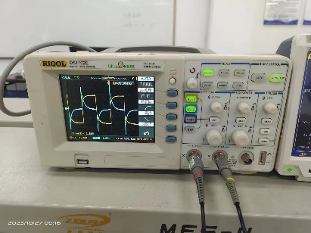 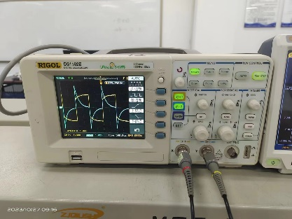 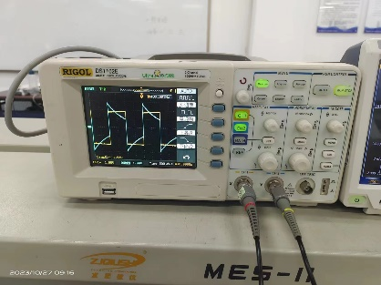

2. 实验数据及分析

①首先分析电容两端的理论值uc(t)，此处以R=100Ω为例，且初始时输入电压为正值5V：

实验电路与I①完全相等，只是CH2测量内容不同，而对于R电压变化在I中已经进行了计算， 此处仅展示计算式子，不再进行解释：

$$u_{c}\left(t\right)=-2+\left(2+2\right)e^{-\frac{t}{100×{10}^{-6}}}=-2+4e^{-10000t}$$

$$i_{c}\left(t\right)=c\frac{du_{c}(t)}{dt}={10}^{-6}×4×\left(-10000\right)e^{-10000t}=-\frac{4}{100}e^{-10000t}$$

$$∴{CH2=u}_{R}\left(t\right)=R∙i_{c}\left(t\right)=-4e^{-10000t}$$

根据计算结果可见，CH2与CH1除了有5V的上下差外，整体函数相差负号，符合图像的特点

②同理可以分析R=200Ω和R=900Ω的情况，此处不再计算，结果如下：

当R=200Ω时：

$$i_{c}\left(t\right)=c\frac{du_{c}(t)}{dt}={10}^{-6}×4×\left(-5000\right)e^{-5000t}=-\frac{4}{200}e^{-5000t}$$

$$∴u_{R}\left(t\right)=R∙i_{c}\left(t\right)=-4e^{-5000t}$$

当R=900Ω时：

$$i_{c}\left(t\right)=c\frac{du_{c}(t)}{dt}={10}^{-6}×4×\left(-\frac{10000}{9}\right)e^{-\frac{10000}{9}t}=-\frac{4}{900}e^{-\frac{10000}{9}t}$$

$$∴u_{R}\left(t\right)=R∙i_{c}\left(t\right)=-4e^{-\frac{10000}{9}t}$$

3.实验结果分析：对于黄线CH1的解释在I中已经解释，对于白线CH2可以看到随着R的增大，其下降速率逐渐变慢，符合函数的斜率变化，并且实验图像也是如此。

任务三 一阶RL电路

1.步骤：

①先按照图2相连，将图中的电容换成电感，将函数电源调整成方波输出，并且频率调整为500Hz，此处实验未采用课本中的峰-峰值为2V，而是采用了峰值为2V，即实际峰-峰值为4V。选择0.15H的电感接入电路，并从元件箱EEL-52中选择调整范围在0-900Ω的电阻R

②根据要求分别记录R=100Ω，R=200Ω,R=900Ω的uL波形。

③实验波形结果如下：

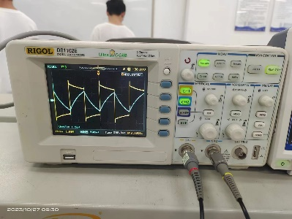 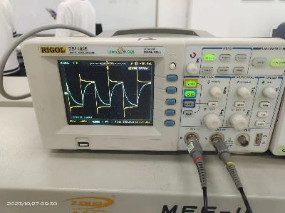 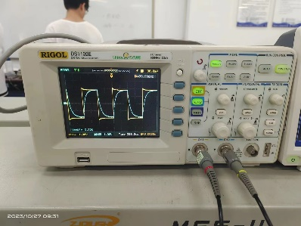

2. 实验数据及分析

①首先分析电容两端的理论值uc(t)，此处以R=100Ω为例，且初始时输入电压为正值5V：

$$i_{L}\left(t\right)=i_{L}\left(∞\right)+({i_{L}\left(0_{+}\right)-i}_{L}\left(∞\right))e^{-\frac{Rt}{L}}$$

此处仍以无穷为界，但实际情况因为是交流电，电路会一直处于变化，无法趋于稳定。

$i_{L}\left(0_{+}\right)=i_{L}\left(0_{-}\right)=0.02$ A

代入三元素式子：

$$i_{L}\left(t\right)=-0.02+\left(0.02+0.02\right)e^{-\frac{100t}{0.15}}=-0.02+0.04e^{-\frac{100t}{0.15}}$$

$$u_{L}\left(t\right)=L\frac{di_{L}（t）}{dt}=0.15×0.04×\left(-\frac{100}{0.15}\right)e^{-\frac{100t}{0.15}}=-4e^{-\frac{100t}{0.15}}$$

$${CH2=u}_{R}\left(t\right)=R∙i_{L}\left(t\right)=100×\left(-0.02+0.04e^{-\frac{100t}{0.15}}\right)=-2+4e^{-\frac{100t}{0.15}} \\ ∴CH1=u_{L}\left(t\right)+u_{R}\left(t\right)=-2V$$

②同理可以分析R=200Ω和R=900Ω的情况，此处不再计算，结果如下：

当R=200Ω时：

$$∴CH1=u_{L}\left(t\right)+u_{R}\left(t\right)=-2V$$

$${CH2=u}_{R}\left(t\right)=R∙i_{L}\left(t\right)=200×\left(-0.01+0.02e^{-\frac{200t}{0.15}}\right)=-2+4e^{-\frac{200t}{0.15}}$$ 当R=900Ω时：

$$∴CH1=u_{L}\left(t\right)+u_{R}\left(t\right)=-2V$$

$${CH2=u}_{R}\left(t\right)=R∙i_{L}\left(t\right)=900×\left(-\frac{2}{900}+\frac{4}{900}e^{-\frac{900t}{0.15}}\right)=-2+4e^{-\frac{900t}{0.15}}$$ 3.实验结果分析：对于黄线CH1的解释在I中已经解释，对于白线CH2可以看到随着R的增大，其下降速率逐渐变快，符合函数的斜率变化，并且实验图像也是如此。

**三．实验心得**

通过本次实验，首先学会了如何使用函数电源以及使用示波器测量其波形和有效值。再者通过实验验证了R对一阶RC电路、一阶RL电路的影响，分别是当R越大RC电路下降速率越慢，RL电路下降速率越快。同时本次实验为了三元素式子较为直观，将函数电源内阻视为0，然而实际上具有内阻，并且正是内外电阻影响了CH1的变化。

|  |
| --- |
| 指导教师批阅意见：    成绩评定：  指导教师签字：  年 月 日 |
| 备注： |

注：1、报告内的项目或内容设置，可根据实际情况加以调整和补充。

2、教师批改学生实验报告时间应在学生提交实验报告时间后10日内。